每日作业卷

javaweb第5天Bootstrap

一、关卡1

1. 训练案例1

1.1. 训练考核知识点
1. bootstrap容器和栅格
2.bootstrap的按钮

1.2. 训练描述
实现页面中效果

1.3. 操作步骤描述
1. 在页面中引入css和js文件
2. 查询文档使用容器和栅格

二、关卡2

1. 训练案例1

1.1. 训练考核知识点
1．Bootstrap导航

1.2. 训练描述
实现下面效果的导航条
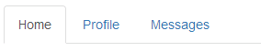

1.3. 操作步骤描述
查询文档

三、关卡3

1. 训练案例1 搭建商城首页

1.1. 训练考核知识点
1.操作属性的方法
2.基本选择器、层次选择器、属性选择器的使用

1.2. 训练描述
实现电梯效果
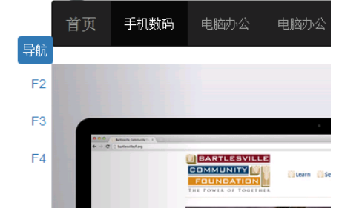

1.3. 操作步骤描述
查询文档

